Les bases du Capital - Investissement

PRIVATE EQUITY



## Avant - propos

Le capital-investissement ou Private Equity est un mode de financement implanté en France depuis les années 70. Il offre une **alternative aux moyens de financement classiques** pour une entreprise. Avec **environ 3 400 milliards de dollars gérés**, il devient une classe d’actifs à part entière.

Il s’agit d’une opération par laquelle **un investisseur, via une enveloppe dédiée, prête de l’argent ou achète des titres de sociétés non cotées en Bourse. Les sociétés ciblées recherchent de nouveaux fonds propres**. Ce financement permet de soutenir des entreprises à différents stades de développement en vue de créer de la valeur. Il les accompagne dans leur construction afin de profiter du développement pour ensuite revendre les titres pour réaliser une plus-value. Il devient une alternative de financement pour les Petites et Moyennes Entreprises (PME) et les Entreprises de Tailles Intermédiaires (ETI) qui n’accèdent pas au marché boursier.

**Les sociétés avec un besoin de financement réalisent des levées de fonds auprès d’investisseurs extérieurs** qui vont alors entrer dans le capital de celle-ci, en attente d’un retour sur investissement important. L’objectif des fonds de Private Equity ne consiste pas seulement à collecter de l’argent pour l’investir dans des sociétés.

#### Ils accompagnent et assistent également ces dernières dans leurs prises de décisions afin de permettre une croissance plus rapide et durable.

Les sociétés bénéficient d’une expertise pointue dans leur domaine d’activité pour un développement sur le long terme. L’accroissement de leur valeur sera profitable pour les actionnaires. Enfin, **avoir recours à un fonds de Private Equity permet aux entreprises de bénéficier d’un large réseau pour développer leur activité et créer des synergies.**

Les Taux de rendement internes de cette classe d’actifs sont représentés par une courbe en J, ci- dessous, en fonction du temps :

➔ **Lors de la période d’investissement,** pour une durée de trois à cinq généralement, les apports se libèrent progressivement en fonction des besoins des entreprises sélectionnées. Le fonds ne procède à des distributions que quelques années après son lancement. En effet, le capital met plusieurs années avant de se valoriser et, est soumis à des frais de gestion qui impactent négativement la valeur du portefeuille.

➔ **La deuxième période**, les gestionnaires vont faire fructifier le portefeuille en vue de préparer la revente des titres. Elle correspond à la période pendant laquelle l’investisseur touchera ses premiers revenus.

On constate, avec cette représentation de la « courbe en J », que les effets positifs de l’investissement dans le Private Equity n’interviennent qu’après plusieurs années. Cet investissement s’inscrit donc dans un horizon d’investissement long terme.

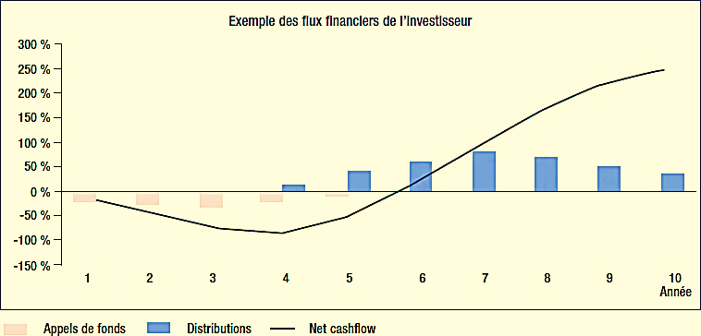

|  |  |  |
| --- | --- | --- |
| **Phase d’Investissement** | **Phase de croissance** | **Phase de maturité / liquidation** |
| **Année 1 à 3**   * Capital appelé et investi * Investissements dans les entreprises ciblées | **Année 3 à 8**   * Les premiers investissements deviennent matures * Sortie des investissements arrivés à maturité * Rémunérations des investisseurs via distributions, qui ne peuvent en aucun cas être garanties, ou   représentatives d’un gain en  capital | **A partir de l’année 8**   * La plupart des investissements ont été liquidés * Quelques investissements restent à liquider |

Quelles sont les modalités de cession des entreprises ?

* INTRODUCTION EN BOURSE
* CESSION INDUSTRIELLE ET COMMERCIALE
* CESSION À UN AUTRE FONDS
* REPRISE PAR LE MANAGEMENT



## **1** Les formes de Private Equity

Il existe 4 types de fonds Private Equity, en fonction du stade de développement de la société visée :

➔ **CAPITAL RISQUE :** utilisé pour des entreprises en phase de création. Il permet de financer et de soutenir le développement des start-ups naissantes, généralement présentes dans des secteurs innovants à fort potentiel tels que les technologies de l’information, les biotechnologies, les énergies propres... Cet investissement permet de bénéficier de rendements très élevés en contrepartie d’une prise de risque importante.

➔ **CAPITAL DEVELOPPEMENT :** utilisé pour des entreprises déjà présentes sur les marchés depuis quelques années et, souhaitant augmenter leur production ou leur force de vente. Il représente 50% des entreprises financées par le Private Equity. Il comprend moins de risques que le capital-risque car l’investisseur bénéficie d’une base financière pour fonder son évaluation et ses prévisions.

➔ **CAPITAL TRANSMISSION (LBO) :** utilisé pour des entreprises ayant achevé leur phase de croissance industrielle et, arrivées à maturité. Son objectif est de faciliter la transmission de la société pour assurer une continuité dans la prise de décision et pour garantir une croissance de long terme. Il doit faciliter la transmission entre la société et une personne physique en réalisant une opération à effet de levier afin de financer la dette.

➔ **CAPITAL RETOURNEMENT :** utilisé pour des sociétés connaissant de graves difficultés et ayant une mauvaise santé financière. Le fonds procède à l’acquisition de la majorité ou de la totalité du capital dans le but de lui apporter les ressources nécessaires pour un redressement de l’activité. Cette opération est accompagnée de nombreuses restructurations en interne pour lui permettre un retournement de situation.

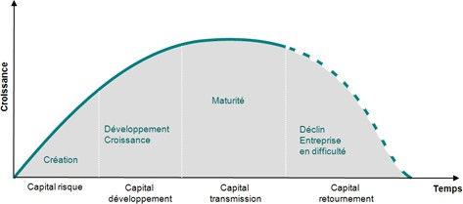

Les avantages et inconvénients



**2**

du Private Equity

### LES AVANTAGES

Investir dans des sociétés à l’aide du Private Equity permet de bénéficier de nombreux avantages. Les sociétés ciblées **ne sont pas cotées. Elles sont moins sensibles à la volatilité des marchés financiers. Cet investissement en fait un outil important de diversification du portefeuille d’actions** grâce à un élargissement de l’univers d’investissement tout en lui apportant une meilleure stabilité avec une décorrélation des marchés. Cet avantage permet à l’investisseur de bénéficier d’une performance et d’une rentabilité plus stable sur le long terme.

Le graphique ci-après représente un historique des performances du Private Equity français. On constate qu’il a mieux résisté à la crise financière que la plupart des classes d’actifs et conserve depuis 2012 des performances supérieures à 10%.

De plus, il permet parfois de **réduire la pression fiscale** tout en immobilisant une partie du patrimoine de l’investisseur pour financer des entreprises à différents stades de développement. Par exemple, les Fonds Commun Placement pour l’Innovation (FCPI), un outil de défiscalisation particulièrement attractif, permettent à l’investisseur physique de bénéficier d’une exonération d’impôt sur le revenu de 18 % et des plus-values à l’échéance* (hors prélèvements sociaux habituels de 17,2%). Quant aux personnes morales, elles peuvent bénéficier d’un taux réduit à 15% pour l’impôt sur les sociétés.

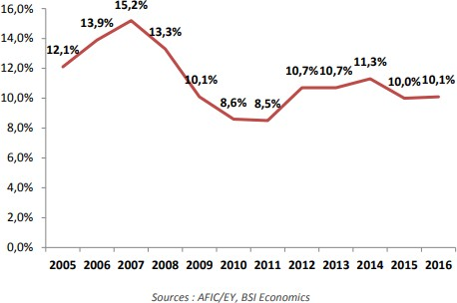

### LES INCONVÉNIENTS

Avec le Private Equity, il **n’est pas possible de pratiquer la vente à court terme ou**

**« l’arbitrage ». Les titres détenus sont « illiquides »,** c’est-à-dire que les sommes versées sont généralement bloquées pendant au moins 5 ans. Les taux de rendement des fonds de capital investissement sont supérieurs à ceux des classes d’actifs « classiques » (actions, obligations…), en contrepartie d’un risque de perte en capital.

Ces sociétés, même si elles ont recours au Private Equity, gardent le statut d’entreprises non cotées. Elles ne sont donc **pas tenues de diffuser publiquement autant d’informations** sur leur activité que les entreprises cotées.



15, rue Jean-Michel Caradec

56190 MUZILLAC

0663924298

frederic.erre@valueconcept-patrimoine.fr

www.valueconcept-patrimoine.fr

Copyright © VALUE CONCEPT PATRIMOINE - Tous Droits Réservés

Cette présentation est destinée aux clients professionnels qui possèdent de l’expérience, les connaissances et la compétence nécessaires pour prendre leurs propres décisions d’investissements et évaluer correctement les risques encourus, au sein de l’article L.533-16 du code monétaire et financier. La présentation des instruments financiers réalisée dans le présent document n’est pas exhaustive. Elle ne constitue pas une commercialisation ni une recommandation d’achat ou de vente personnalisée d’instrument financier (conseil en investissement). Avant de souscrire ou d’acheter un instrument financier, le client potentiel doit prendre connaissance des documents réglementaires (note d’information, statuts, dernier rapport annuel de bulletin trimestriel d’information) qui incluent notamment l’ensemble des risques connus liés à l’investissement envisagé. Ces risques peuvent inclure l’existence de perte importante ou total de l’investissement réalisé, selon leur nature.

Les performances passées ne préjugent pas des performances futures.